第3课时 杂化轨道理论
学习目标：
1、认识杂化轨道理论的要点，进一步了解有机化合物中碳的成键特征
2、能根据杂化轨道理论判断简单分子或离子的构型
3、采用图表、比较、讨论、归纳、综合的方法进行学习，进一步培养分析、归纳、综合的能力和空间想象能力。
重点难点: 分子的立体结构，杂化轨道理论
复习旧知：1、基态C原子的电子排布式是 ，最外层有 个未成键电子，只能形成 个共价键？
2、甲烷的分子模型表明是空间正四面体，分子中的4个C—H键是等同的，键角是109°28′。说明什么？
学习新课：
三、杂化轨道理论
1、杂化的概念：在形成多原子分子的过程中，中心原子的若干 的原子轨道重新组合，形成一组新的轨道，这个过程叫做轨道的杂化，产生的新轨道叫杂化轨道。
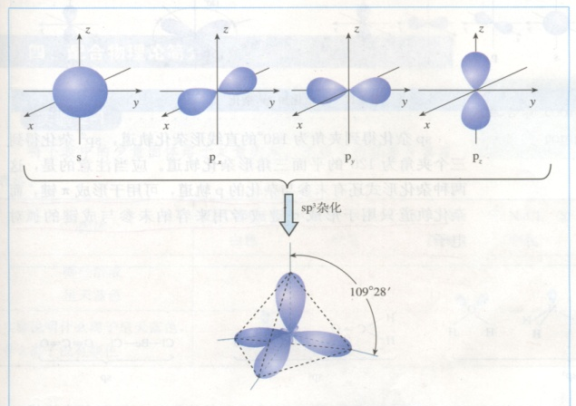
2、杂化轨道类型与空间构型
⑴甲烷、水、氨等分子中的sp³杂化轨道
形成甲烷分子时，中心碳原子的 轨道和3个 轨道发生杂化，形成 个相同的轨道，即四条 和 都相同的 杂化轨道，这些杂化轨道不同于s轨道，也不同于p轨道，它们之间的夹角为 。当碳原子跟4个氢原子结合时，碳原子就以这4个 杂化轨道分别与4个氢原子的 轨道重叠，形成4个键长和键角都相等的C H 键，因此呈 的分子构型。
H₂O和NH₃的VSEPR模型跟CH₄一样都是 ，中心原子都采取 杂化，但H₂O分子中的氧原子的SP³杂化轨道有 个是由孤对电子占据，因而H₂O分子呈 的分子构型；同样NH₃分子中的氮原子的SP³杂化轨道有 个是由孤对电子占据故NH₃分子呈 的分子构型。
⑵sp²杂化轨道
BF₃分子形成：中心硼原子的 轨道和 个 轨道发生杂化，形成 个相同的轨道，它们之间的夹角为 。当硼原子跟3个氟原子结合时，硼原子就以这 个 杂化轨道分别与3个氟原子的 轨道重叠，形成3个键长和键角都相等的B F 键，因此呈 的分子构型。
HCHO、CH₂=CH₂、SO₂分子形成时都采取 杂化，都呈 的分子构型。
⑶sp杂化轨道:由1个 轨道和1个 轨道混杂成 个相同的轨道，它们之间的夹角为 呈 形，如 、 、 。
3、杂化轨道的特点
⑴原子内部只有能量 的原子轨道才能杂化。 ⑵杂化后原子轨道的总数 。
⑶杂化轨道只用于形成 键和容纳 电子。
⑷未参与杂化的P轨道可用于形成 键。
⑸杂化轨道成键时，要满足化学键间 原理。键与键间的排斥力大小决定键的方向，即决定于杂化轨道间的夹角。键角越大化学键之间的排斥能越小，如SP杂化键角为 度时排斥能最小，所以SP杂化轨道成键时分子呈 型；对SP²杂化来说，当键角为 时，排斥能最小，所以SP²杂化轨道成键时分子呈 型
3、杂化轨道数的计算
杂化轨道数=中心原子孤对电子对数＋中心原子结合的原子数
【练习】1．有关乙炔(CH CH)分子中的化学键描述不正确的是………………………（ ）
A．两个碳原子采用sp杂化方式 B．两个碳原子采用sp²杂化方式
C．每个碳原子都有两个未杂化的2p轨道形成π键 D．两个碳原子形成两个π键
2．在乙烯（CH₂=CH₂）分子中有5个σ键、一个π键，它们分别是 ………………………（ ）
A．sp²杂化轨道形成σ键、未杂化的2p轨道形成π键
B．sp²杂化轨道形成π键、未杂化的2p轨道形成σ键
C．C-H之间是sp²形成的σ键，C-C之间是未参加杂化的2p轨道形成的π键
D．C-C之间是sp²形成的σ键，C-H之间是未参加杂化的2p轨道形成的π键

【例题】结合上述信息完成下表
代表物 | 中心原子 |  |  | 杂化轨道类型 | 分子 结构 | 代表物 | 中心原子 |  |  | 杂化轨道类型 | 分子 结构
代表物 | 孤对电子对数 | 结合的 原子数 | 杂化 轨道数 | 杂化轨道类型 | 分子 结构 | 代表物 | 孤对电子对数 | 结合的原子数 | 杂化 轨道数 | 杂化轨道类型 | 分子 结构
CO₂ |  |  |  |  |  | H₂O
CH₂O |  |  |  |  |  | NH₄＋
CH₄ |  |  |  |  |  | H₃O＋
HCN |  |  |  |  |  | CH₂=CH₂
BF₃ |  |  |  |  |  | CH CH
NH₃ |  |  |  |  |  | CCl₄
SO₂ |  |  |  |  |  | BeCl₂
【小结】
杂化方式 | SP | SP² | SP³等性杂化 | SP³不等性杂化
轨道夹角 | 180 | 120 | 109º28’
中心原子孤对电子数 | 0 | 0 | 0 | 1 | 2
分子几何构型
实例

